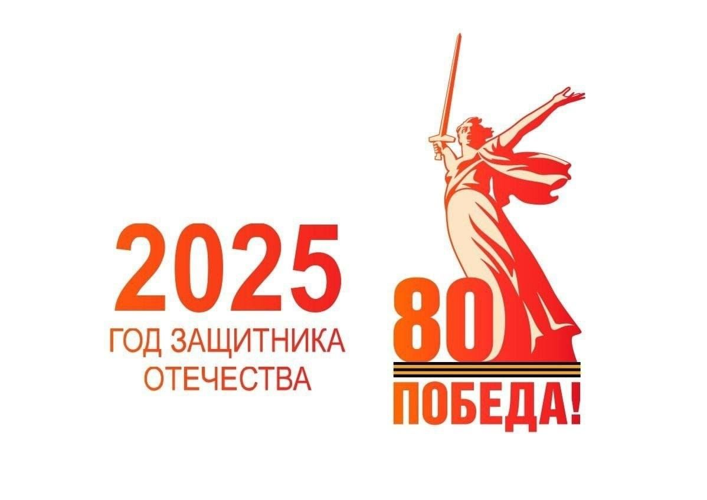

Проект 3 класса А

МАОУ СОШ №8 г.Шарыпово

«Спасибо деду за победу»

2024 – 2025 учебный год

**Оглавление**

1.Введение…………………………………………………………………………2

2. Работа над проектом……………………………………………………….......3

2.1 Мотивирующий этап…………………………………………………...3

2.2 Подготовительный этап………………………………………………..3

2.3 Основной этап…………………………………………………………..4

2.4 Заключительный этап………………...………………………………10

3. Заключение…………..……………..…………………………………………11

4. Источники информации……………………………………………………...12

**Введение**

**Цель:** Создание Книги Памяти «Спасибо деду за победу»

**Задачи:**

1. Собрать информацию о родственниках, принимавших участие в ВОВ (фотографии, письма, награды, документы)

2. Провести анкетирование среди обучающихся 3 классов.

3. Оформить полученную информацию на страницах книги (в бумажном и электронном вариантах).

4. Познакомить с материалами книги обучающихся начального блока школы.

5. Вовлечь в поисковую деятельность более широкий круг обучающихся.

**Тип проекта:**

1) частично-поисковый

2) долговременный

3) групповой, предполагает активное участие всех обучающихся класса, сотрудничество детей и родителей

**Гипотеза**

Мы предполагаем, что каждый может внести свой посильный вклад в сохранение памяти о войне, о патриотах Родины.

**Методы:**

1. Исследовательские – сбор и анализ информации, изучение архива (фото, документы, личные дела, награды)
2. Поисковые – поиск информации в сети Интернет по имеющимся данным (участие членов семьи в конкретных исторических событиях Отечественной войны), работа с государственными сайтами «Подвиг народа», «Памяти народа», «Мемориал».
3. Практические – беседы с членами семьи о родственниках, принимающих участие в ВОВ, анкетирование одноклассников.

**Ожидаемый результат**

1. Сохранение памяти о военных годах жизни своих предков;
2. Приобретение навыков поисковой работы;
3. Сплочение коллектива детей в общем деле.
4. Создание «Книги Памяти» и презентации для использования материала на уроках и внеклассных мероприятиях.
5. Вовлечение в поисковую деятельность более широкого круга обучающихся.
6. Развитие патриотического долга у школьников.

Да! Давно уже закончилась война,

И сражений тех сравнялся страшный след.

Не забыты лишь героев имена,

И забвенью их заслугам вовсе нет.

**Актуальность проекта**

Все дальше уходят в прошлое годы войны, все меньше и меньше остается в живых свидетелей тех страшных событий. За то, что мы живём сейчас мирно и счастливо, миллионы жизней отданы в борьбе с фашистами. Нет ни одной семьи, которую бы не затронула эта война. Каждый человек должен знать свою историю, гордиться подвигами своих прадедов, брать с них пример, чтобы стать достойным гражданином и патриотом России. Нельзя забывать о самом важном и трагичном событии нашей Родины. Древние говорили: «Если войну забывают, начинается новая».

**Работа над проектом**

**I. Мотивирующий этап**

Готовясь, к празднованию дня 80-летия Победы на классных часах, «Разговорах о важном» мы говорили о том, что такое война, о том, сколько горя принесла она нашему народу, о тех, кто погиб во время войны, кто работал в тылу. На уроках Мужества мы узнали о городах-героях, о пионерах-героях, о битве под Москвой, о Сталинградской битве. Каждый из нас задумался, а есть ли герои в его семье? Тогда мы решили узнать, кто из родственников наших семей был участником той войны, ведь читать про героев и знать, что героем является твой родственник – разные вещи. Так мы начали поиск информации о своих героях.

**II. Подготовительный этап**

Данный этаппроходил в ноябре 2024 года. На классном часе и родительском собрании было принято решение принять участие в реализации проекта «Спасибо деду за победу», продуктом которого будет Книга памяти в бумажном и электронном вариантах. Были поставлены названные выше цели и задачи проекта. Обоснована актуальность проекта. Обучающимся 3 классов, был задан вопрос: **кто из моих родных и близких заслуживает СПАСИБО и уважение за победу в годы Великой Отечественной войны?**

Результаты анкетирования:

* Знают - 7% обучающихся
* Предполагают – 31%
* Ничего не знают – 22%
* Хотели бы узнать больше – 40% обучающихся.

1. Большая часть детей 3 класса А согласились работать над проектом. Каждый выполняет посильную часть общего дела и привлекает для оказания помощи необходимых ему людей.

2.Определили цели и задачи, наметили общий результат

3.Составили план работы.

|  |  |  |
| --- | --- | --- |
|  | **Планируемая деятельность** | **Ответственные** |
| 1 | Уроки мужества «Великая Отечественная война» | Классный руководитель |
| 2 | Анкетирование обучающихся 3-х классов  «Кто из моих родных и близких заслуживает СПАСИБО и уважение за победу в годы Великой Отечественной войны?» | Классный руководитель, обучающиеся |
| 3 | «Мои родные в ВОВ » Провести поисковую работу в кругу семьи | Обучающиеся, родители |
| 4 | «Мои родные в ВОВ » сбор информации о прадедах на сайтах «Подвиг народа», «Памяти народа», «Мемориал» | Обучающиеся, родители |
| 5 | Написать рассказ о боевом пути прадедов со слов родственников | Обучающиеся, родители |
| 6 | Оформление страницы книги о прадеде | Обучающиеся, родители |
| 7 | Презентация книги  Книга памяти «Спасибо деду за победу» | Классный руководитель, обучающиеся, родители |

На родительском собрании было предложено родителям оказать посильную помощь в осуществлении проекта.

**III. Основной этап**

На этом этапеосуществлялась непосредственная работа надпроектом**.** Он самый продолжительный, охватывает декабрь 2024– апрель 2025.

**1.Работа с семейным архивом.**

Сначала на классном часе мы составили возможные вопросы для интервью по сбору информации о своем родственнике, потом обсудили и выбрали только важные вопросы. После этого каждый начал сбор информации у своих родителей. Оказалось, что большинство пап совсем ничего не знают о своих дедушках и бабушках. Да и некоторые мамы тоже немного могли рассказать по интересующему нас вопросу. Поэтому многим из нас пришлось обращаться к своим бабушкам, дедушкам и другим родственникам. Мы записывали воспоминания старших представителей семьи, просматривали фотографии, награды и документы, сохранившиеся в семейном архиве

**2. Работа с государственными сайтами «Подвиг народа», «Памяти народа», «Мемориал»,**

На сайтах мы познакомились с наградами, присвоенными близким, смогли узнать, за что они были награждены. Распечатали приказы о награждении для семейного архива. Так же нашли информацию о захоронениях своих погибших в Великой Отечественной войне родственниках. Нашли ссылки на книги памяти городов и областей, в которых указаны места захоронения и перезахоронения родных.

Благодаря этим сайтам смогли проследить боевой путь своих родственников.

**3.Работа с архивными данными**.

Всё, о чём рассказали нам родственники, подтвердилось документально. Но были и такие сведения из документов, о которых родственники участников война не знали. Потом мы сопоставили официальные документы со сведениями полученными ранее. Каждый из нас с помощью родителей написал рассказ о фронтовом пути своего родственника.

**4.Вёрстка Книги памяти**

Выполнив данную работу, мы решили весь собранный материал оформить в виде Книги Памяти. Каждый участник проекта совместно с родителями предоставил информацию, которую мы распечатали и поместили в папку. В ней использованы документы и фотоматериалы из семейных архивов.

Много времени заняло оформление страничек книги. Не во всех семьях сохранились старые фотографии, искали у родственников. Несколько раз возвращались к составленному тексту, советовались с родителями, учителем, уточняли некоторые моменты, редактировали. Не все ребята умели оформлять работу на компьютере, учили друг друга.

**5.Эскиз обложки Книги Памяти**

Было предложено использовать символ 80-летия победы и подписать «Год защитника Отечества»

**6.Презентация проекта « Книга Памяти»**

Решили создать электронный вид Книги памяти в виде презентации

**7.Защита проекта**

На классном часе мы решили рассказать обучающимся всей параллели 3-х классов о подвигах наших родственников и предложить им создать такие же книги, которые будут храниться в школьном музее.

**IV. Заключительный этап**

В результате нашей работы мы:

* научились искать информацию на официальных сайтах РФ – «МЕМОРИАЛ», «ПОДВИГ НАРОДА», «ПАМЯТИ НАРОДА»;
* работать с архивными документами;
* восстанавливать старые фотографии;
* получили знания о ходе Великой Отечественной войны, посредством отслеживания боевого пути своих родственников;
* познакомились с удивительными судьбами людей;
* научились сопереживать, уважать людей старшего поколения;
* возросло чувство гордости за свою Родину.

Проект реализован, составлена Книга Памяти. В книге заполнены не все страницы. Это дает возможность остальным обучающимся класса продолжить работу над проектом.

**Заключение**

К сожалению, ушли из жизни наши родственники, участники и свидетели Великой Отечественной Войны. О них не написано в книгах, не снято фильмов, но для нас и наших близких они – герои и навсегда останутся в памяти. Память о предках – главное богатство нашей души. Пока будут потомки интересоваться историей своей семьи, своего народа, своей страны, пока будут благодарны предкам за жизнь и свободу - память о героях Великой Отечественной войны будет жива.

**Источники информации:**

1. Семейные архивы.

2.Сайты «Подвиг народа» <https://podvignaroda.ru/?#tab=navHome> ,

«Памяти народа» <https://pamyat-naroda.ru/heroes/>,

«Мемориал» https://obd-memorial.ru/html/

3.Рассказы родственников.